Предмет: Школа:

Раздел/ сквозная тема: Путешествие ФИО учителя:

Дата: Количество отсутствующих:

Класс: Присутствующих:

Тема: | Буквенные выражения
Цели обучения: | 1.2.1.2 находить значение буквенного выражения в одно действие при заданном значении буквы
Уровень мыслительных навыков: | Применение.
Цели урока: | Все учащиеся находят значение буквенного выражения в одно действие при заданном значении буквы
Критерии оценивания: | Обучающийся:  - подставляет числовое значение вместо буквы;  - находит значение буквенного выражения в одно действие при заданном значении буквы
Языковые цели: | Лексика и терминология: буквенное выражение  Фразы и обороты: значение буквенного выражения  Вопросы:  - Как перевести буквенное выражения в числовое?  - Что нужно знать, чтобы найти значение буквенного выражения?
Ценности: | Формирование умения работать в команде

Ход урока:
Этап, время | Деятельность на уроке | Ресурсы
Начало урока (7мин)  - Орг.момент | - Приветствие  Учитель начинает урок со словами:  Долгожданный дан звонок,  Начинается урок!  - Игра «А, B, С и D сидели на трубе»  Учащиеся стоят в кругу. Учитель раздает карточки с буквами и со словами « А, B, С и D сидели на трубе», С упала, кто остался на трубе? Учащиеся чьи буквы остались, меняются местами, а ведущий становится на любое свободное место.  - Объединение в группы  Группы образуются по карточкам, так чтобы в группе были разные буквы (А, B, С, D)  - Установление Правил работы в группе (связать с ценностями)  - Как нужно работать в команде?  Учащиеся подбирают слова по букве на своих карточках. Слова должны отвечать на вопрос КАК?  - Распределение ролей в группе  Водитель – спикер  Руководитель группы  Эксперт по оцениванию – оценщик  Оформитель - секретарь  Итог | Карточки с буквами  А, B, С, D
- Вызов  (3 мин) | 1. Задание: На слайде представлены выражения.  Подумайте и скажите, что мы сегодня будем заниматься на уроке?  2.Обсуждают в группах.  3.Прослушивание версий от групп.  4.Итог учащиеся определяют цели урока | Слайд с выражениями  5 + b = 7  b = 2
II. Середина урока  (Осмысление)  7 мин  7 мин  1 мин  10 мин | Задание №1.  Подставить число вместо буквы. Из буквенного выражения перевести в числовое. Соединить линией буквенные выражения с верными числовыми выражениями. Раскрасить машинки соответствующим цветом.  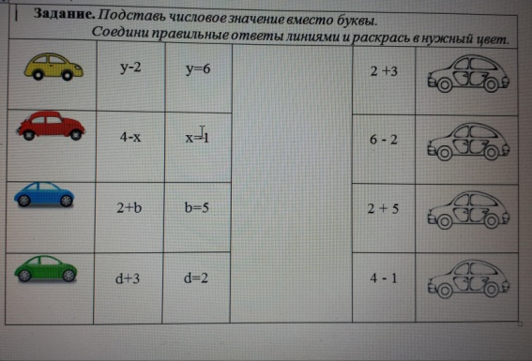  Дескрипторы  Обучающийся  - подставляет числовое значение вместо буквы;  - записывает числовое выражение.  Методическое описание:  Каждая группа получает лист А4 с заданием и конверт с выражениями. Обсуждаются дескрипторы с учащимися. Учащиеся в группе выполняют задание. Спикер (водитель) каждой группы презентует ответ своей группы на листе А4. Демонстрируется слайд с ключом ответа.  Взаимооцениваниют все группы по стратегии «Светофор»  Обратная связь от учителя в виде устных комментариев по результатам взаимооценивания, направленных на корректировку знаний каждого учащегося  Итог  Учащиеся подставляют числовое значение вместо буквы  Задание №2  Найди значение выражений при а=2. Сравни выражения по диаграмме Венна. 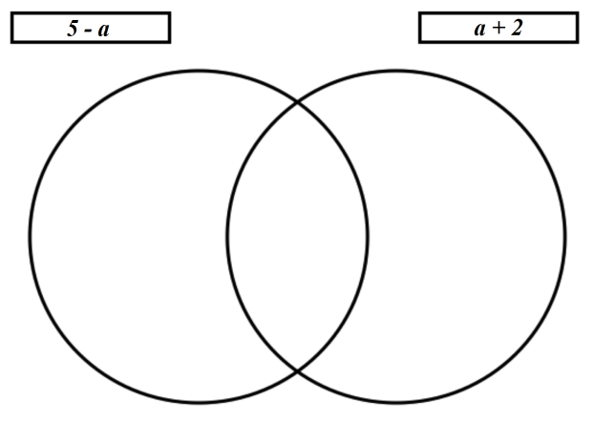  Дескрипторы:  Обучающийся :  - находит значение выражения разности;  - находит значение выражения суммы;  - сравнивает и определяет различия между выражениями  Методическое описание:  Учащимся раздаются карточки с заданием для выполнения в паре. Обсуждают дескрипторы с учащимися. Все выполняют задание в соответствии с дескрипторами и заполняют диаграмму Венна.  Взаимооценивают пары внутри группы и презентуют задания. Выбирают одну версию от группы. Выставляю ключ с ответами на слайде. Взаимооценивание проводится по стратегии «Светофор»  Обратная связь от учителя в виде устных комментариев по результатам взаимооценивания, направленных на корректировку знаний каждого учащегося.  Вопросы контроля знаний:  Как найти значение буквенного выражения?  Итог  Учащиеся находят значение выражения в одно действие при заданном значении буквы  Физминутка  Разминка проводится учеником Д заранее подготовленным учителем.  Задание 3.  Учащимся раздаются дифференцированные карточки с заданиями для индивидуального выполнения. Учащиеся выбирают вариант задания. Выполняют его.  Ученик С  Задание ( 1 вариант)  Из данных выражений выпиши только буквенные и реши их:  а+7, 4-2, с-3, у +5, 5+2, 2 – b, 3 – 1  при а=3 , с=4, у=2, b=1  Самооценивание по ключу  Ученик B  Задание (2 вариант)  Запиши выражения реши его:  при а=7, с=3, b=5, d=2  - Уменьшаемое a вычитаемое 4  _______________________________  - Слагаемое 15 второе слагаемое c  _______________________________  - Уменьшаемое 20 вычитаемое b  _______________________________  - Первое слагаемое d второе 8  _______________________________  Самооценивание по ключу  Ученик А  Задание (3 вариант )  Составь из предлагаемых чисел, букв и математических знаков составь не менее 4 буквенных выражений и реши их:  5, 9, 7, а, b , c, +, -  ____________________________________________________________________________________________________________________________________________________________________________  Взаимопроверка: при отсутствии ученика А, учитель выступает в роли ученика А  Обратная связь от учителя в виде устных комментариев по результатам самооценивания и взаимооценивания дифференцированных заданий. Учитель просит учащихся поднять соответствующий смайлик. | Цветные карандаши  Карточки с заданием    Карточка с выражениями и диаграммой  Слайд с ответом  Карточки с дифференцированным  заданием  Смайлики для взаимооценивания    Все верно    Есть ошибки    Все  неправильно
Конец урока
3 мин.
(Рефлексия)

